ЛГДС-22 |  | Горка-лестница
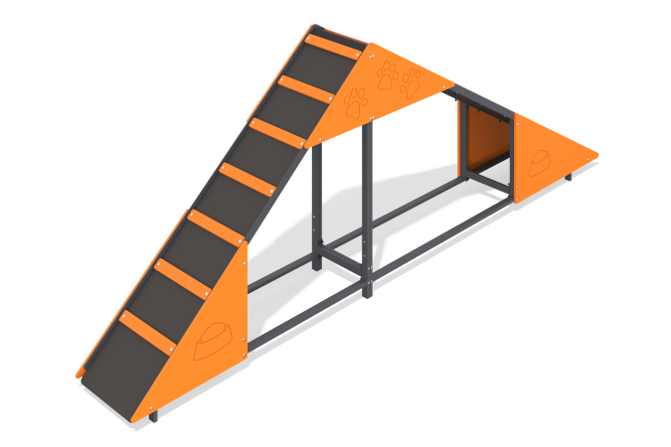

Размеры, мм: | 424x3510x1273 | Вес, кг: | 86.58
Характеристики материалов
Материалы: Металл, влагостойкая березовая фанера, влагостойкая ламинированная березовая фанера с антискользящим покрытием.
Элемент Горка-лестница представляет собой двухсекционное оборудование для собак. Конструкция состоит из труб стальных прямоугольных 40 мм x 20 мм x 2 мм, представляющих собой металлический каркас, настила из ламинированной фанеры толщиной 15 мм и фанерных декоративных тематических элементов толщиной 12 мм. Изделие окрашивается полимерными красками.
Комплектация: Каркас- 1 шт, Ступеньки- 14 штук, Фанерные панели - 6 штук, комплект крепежа- 1 шт.

